
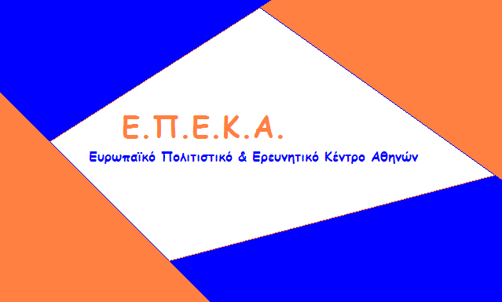

ΑΝΑΚΟΙΝΩΣΗ
Σας ενημερώνουμε ότι την Παρασκευή 8 & τη Δευτέρα 11 Ιανουαρίου 2021 και ώρες 09:00 έως 17:00 θα πραγματοποιηθεί η 35^{η} διανομή τροφίμων στους δικαιούχους του Κοινωνικού Παντοπωλείου.
Για την παραλαβή των τροφίμων είναι απαραίτητο να έχετε μαζί σας την Αστυνομική Ταυτότητα.
Εκ της Δομής του Κοινωνικού Παντοπωλείου

